ASSOCIAZIONE E.I.P.ITALIA
SCUOLA STRUMENTO DI PACE
REGIONE CAMPANIA
CERIMONIA DI PREMIAZIONE DEL 43^ CONCORSO NAZIONALE:

" Dai diari di guerra alla pagine di pace: curve della memoria per costruire i percorsi del futuro".

nell’ ambito delle Celebrazioni del
Centenario della Prima Guerra Mondiale

MARTEDI 10 NOVEMBRE 2015
ORE 9,30

SALUTO DELLE AUTORITA’ PRESENTI
SONO STATI INVITATI:

- Lucia Fortini Assessore all’Istruzione Regione Campania
- Luisa Franzese Direttore Scolastico Regionale della Campania
- Nino Daniele Assessore alla Cultura del Comune di Napoli
- A.Maria Palmieri Assessore all’Istruzione del Comune di Napoli
- Alessandra Clemente Assessore ai Giovani del Comune di Napoli
- Salvatore Pace Assessore alla Programmazione Scolastica della Citta’ Metropolitana di Napoli
- Mario Coppeto Presidente della V Municipalita’ Arenella Vomero e Consiglio Municipale
- Rosario Bianco Editore Rogiosi
- Sergio Roncelli delegato CONI POINT Napoli

PREMI REGIONALI

PREMIO EIP PER LO SPORT COME STRUMENTO DI PACE
ALLA MEMORIA DEL PRESIDE PROF. NINO CONTI
PER LA FONDAZIONE DEL CNSS CAMPANIA

Proiezione di un filmato “ Il ricordo di un educatore” a cura di Cristoforo Parente e Gennaro Mantile
Intervento di Carlo Borgomeo -Presidente Fondazione con il SUD”

PREMIAZIONE DELLE SCUOLE

SEZIONE TEMA DEL CONCORSO
1°Premio Nazionale IPIA “Enzo Ferrari”
Castellammare di Stabia - NA per il “ Pacendario 2015 “
II Premio Nazionale I.C.S Foglianise(BN) per il lavoro “ Emozioni,parole,testimonianze, “
I.C.S. “53°C.D ”Gigante-Neghelli” - Napoli
D.D.S. “Gianni Rodari”- Cardito -NA
I.C.S. “Don Gnocchi” – Scuola Primaria Castrignano dei Greci - Lecce

SEZIONE POESIA GIOVANE MICHELE COSSU
I.C.S. “53°C.D Gigante-Neghelli” - Napoli
1^ Circolo Didattico - Pomigliano D’Arco - NA
Plesso Frasso -Plesso Don Milani
D.D.S. “Gianni Rodari”- Cardito - NA
Liceo Classico Statale “Umberto I” – Napoli
IPIA “Enzo Ferrari” Castellammare di Stabia - NA
LE POESIE PREMIATE SONO PUBBLICATE SUL VOLUME “POESIA COME PACE” 2015

I TAMBURI PER LA PACE IN COLLABORAZIONE CON LA MAISON MONDIALE POESIE-ENFANCE DI BRUXELLES
I.C.S. “Serao-Fermi” Plesso Moravia Cellole –CE
I.C.S. “Casanova-Costantinopoli” Napoli
SEZIONE ARTI FIGURATIVE E PLASTICHE
PREMIO E.I.P FIDIA

I PREMIO NAZIONALE alla Prof ROSALBA MAIO
Per il Disegno sul Tema del Concorso scelto per il MANIFESTO

III Premio ex aequo
I.C.S.” Sulmona- Leone” Pomigliano D’Arco –NA “ Disegna un diritto umano “
I.C.S. “Omero-Mazzini” Pomigliano D’Arco –NA

SEZIONE SPORT COME STRUMENTO DI PACE IN COLLABORAZIONE CON IL C.N.S.S.CAMPANIA
I°Premio Regionale Proff. Angelo Fienga e Michele Del Regno – Scafati (Sa) per il Progetto “ Disinvolto”
Liceo Classico Statale “Umberto I “ Napoli
SEZIONE CULTURA E DIRITTI UMANI
I.C.S. “Baracca-Principe Vittorio Emanuele” Napoli 1^ I° per il progetto “ Giocando s’ impara”

PREMI SPECIALI 2015

Una giuria di studenti e docenti ha attribuito riconoscimenti a persone che ispirano la loro professione e la loro vita alla cultura dei diritti umani e della solidarieta’.
- PREMIO EIP “UN LIBRO PER I DIRITTI UMANI”
Ad Alfredo Pezone per il libro “Mmamm ma. Storia di un attimo di vita in bianco e nero” ed. Tullio Pironti
A Salvatore Scognamiglio per il libro “Il delitto di via Pacuvio” ed. Tullio Pironti
- PREMIO EIP PER I DIRITTI UMANI E SOCIALI
A Nello Ronga per la casa di accoglienza gratuita per i familiari dei degenti nell’ospedale Monaldi di Napoli
- PREMIO EIP PER I DIRITTI DELLE DONNE
A Mario Guarino per lo sportello rosa antiviolenza presso l’ospedale San Paolo di Napoli
- PREMIO EIP PER LA DIFFUSIONE DELLA CULTURA ATTRAVERSO IL TEATRO
Al gruppo teatrale “Gli appassionati”, docenti e attori non professionisti
A Ersilia Di Palo coordinatrice del gruppo e promotrice dei Mercoledi culturali dell’E.I.P. Campania

In collaborazione con:
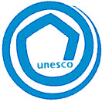
Club UNESCO Napoli
Membro della Federazione Italiana
dei Club e Centri UNESCO
Associata alla Federazione Mondiale

Edouard Mancini - Presidente onorario
Anna Paola Tantucci - Presidente nazionale
Vicepresidenti nazionali: Elisa Rampone Chinni –
Italia Martusciello;
Segreteria nazionale: Laura Guglielmini - Nuara Cialfi
Responsabile nazionale formazione. Catia Fierli

SEZIONE REGIONALE E.I.P Campania

Sede V- MUNICIPALITA’ ARENELLA VOMERO -SALA DELLA FONDAZIONE “F. DE MARTINO”-
VIA MORGHEN 84 NAPOLI

Delegato Regionale per la Campania Giuseppe Pecoraro
Coordinatrice dei Progetti in Campania Paola Carretta
Centro Rete E.I.P. Pomigliano D’Arco Responsabile Fiorinda Brunelli
Delegato E.I.P Minturno -Formia Licia D’urso Ligresti
Delegata Regionale per le Isole M. Teresa Pizzuti
Coordinatrice dei Mercoledi Culturali Ersilia Di Palo
e.mail : p.carretta@hotmail.it; eliramp@libero.it; ersiliadipalo@virgilio.it; pizzutiter@libero.it; liciadurso@gmail.com; giuspec@gmail.com

Coordinatore C.N. S.S(Centro Nazionale Sportivo Scolastico) Antonino Chieffo
Sezione Giovani Campania : Mirea Ciminiello, Salvatore Esposito, Flavia Massimo, Mariarosaria Mazzone, Marta Napolitano, Giuliana Spinosa.
Servizio Accoglienza alla Cerimonia di Premiazione:
Studenti Dell’IPSSAR “Rossini” Di Napoli - D.S. Giuliana D’Avino
Servizio Fotografico: Gianfranco Picone
ONG riconosciuta dall’UNESCO e dal Consiglio d’Europa
con statuto consultivo presso l’ONU
Via di Bravetta, 541 - 00164 Roma
tel. 06/58332203 fax 06/5800561
e-mail sirena_eip@fastwebnet.it /http://www.eipitalia.it

PRESENTAZIONE DELL’EIP ITALIA
SCUOLA STRUMENTO DI PACE

L’ E.I.P Italia Scuola Strumento di Pace ONG è
Ente riconosciuto per la formazione dal MIUR ex DM90/2003 , e dal MAE nell’ ambito del gruppo di lavoro per il Polo ONU –Fao per la Giornata Mondiale ONU dell’ alimentazione; propone e sostiene progetti presso le scuole e le comunità a livello locale, regionale, nazionale ed internazionale, al fine di promuovere l’educazione alla pace e ai diritti umani, l’identità e la memoria storica del patrimonio naturale e culturale utilizzando metodologie e strategie differenziate

Membro permanente del gruppo di lavoro presso il Consiglio d’ Europa per l’educazione alla cittadinanza democratica e alla coesione sociale.

L’ E.I.P Italia ha una rete nazionale di 1085 scuole associate di ogni ordine e grado.

Da alcuni anni l’associazione si è arricchita anche di una Sezione giovani ONLUS I volontari della Scuola Strumento di Pace, che diffondono in vari modi i valori della pace e dei diritti umani, della solidarietà e dell’impegno sociale.

La sede nazionale è a Roma presieduta dalla Preside Prof Anna Paola Tantucci, é presente sul territorio nazionale attraverso delegati regionali ,provinciali e comunali. La Sezione E.I.P Campania, promossa dalle proff. Elisa Rampone, Paola Carretta, e dal delegato regionale Giuseppe Pecoraro, è una delle più antiche e attive ed è riconosciuta dalla Regione ex L. n.12/2000 per l’educazione alla pace e ai diritti umani.

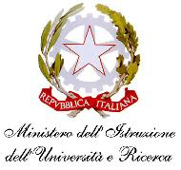 |  |  | 
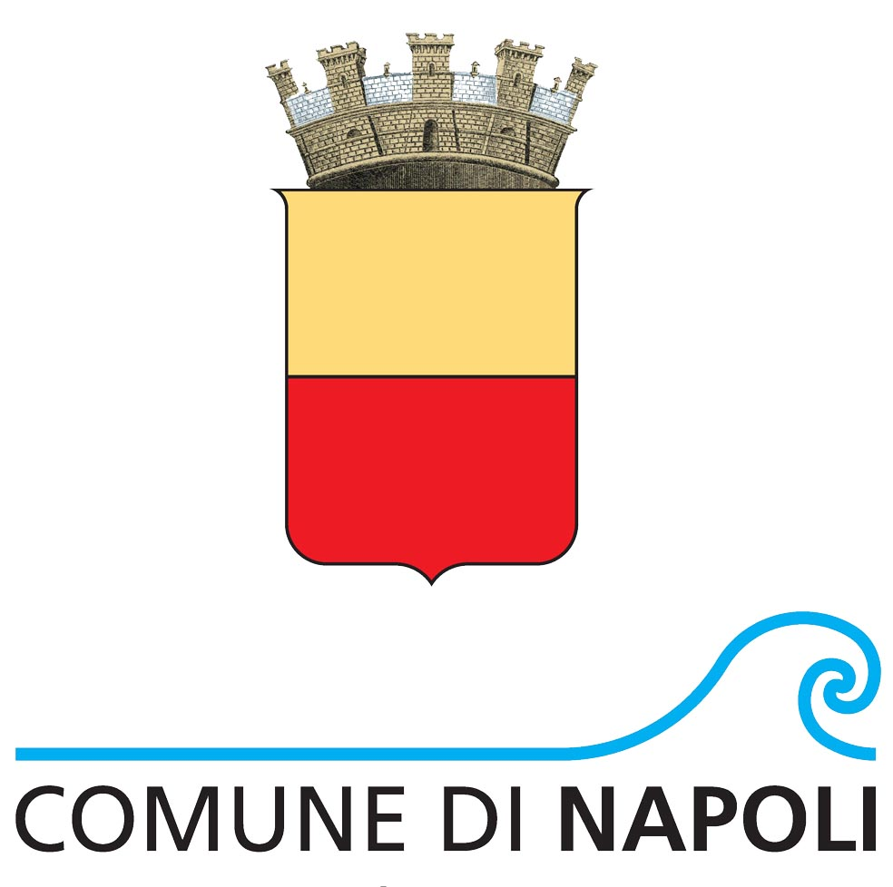 |  | 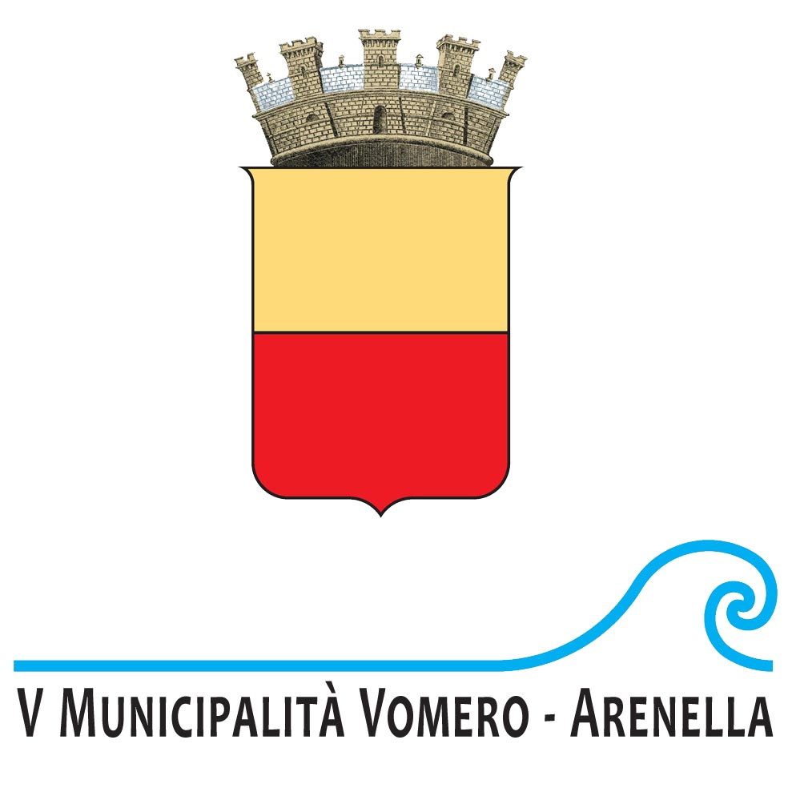

E.I.P Italia Associazione Scuola Strumento di Pace
sotto l’ Alto Patronato del Presidente della Repubblica
43° CONCORSO NAZIONALE
ECOLE INSTRUMENT DE PAIX ITALIA
Dai diari di guerra alle pagine di pace
curve della memoria per costruire
i percorsi del futuro
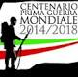
nell’ambito del Centenario della Prima guerra Mondiale

CERIMONIA DI PREMIAZIONE
10 novembre 2015 ore 9,30
Complesso monumentale di San Domenico Maggiore
Sala del Capitolo- Vico San Domenico Napoli
La S.V. è invitata ad intervenire

